Министерство науки и высшего образования Российской Федерации
Федеральное государственное бюджетное образовательное учреждение
высшего образования
«Алтайский государственный технический университет им. И. И. Ползунова»

Факультет информационных технологий
Кафедра прикладной математики

Отчет защищен с оценкой _____

Преподаватель _____________
(подпись)
«___» ____________ 2025 г.

Отчет
По лабораторной работе №8

«Динамические массивы»

по дисциплине «Программирование – 1 семестр»

Студент группы ПИ-54 Дворников М. С.

Преподаватель доцент,к.т.н. Егорова Е.В.

Барнаул 2025
Задание 1. Написать программу для ввода, обработки и вывода одномерного
динамического массива.
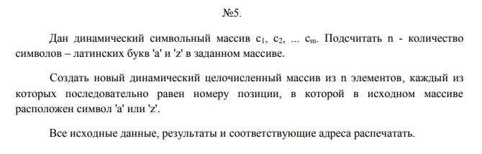

Программа 1:

#define _CRT_SECURE_NO_WARNINGS

#include <stdio.h> // Стандартный вход/выход
#include <locale.h> // Вывод на русском языке
#include <conio.h> // Задержка экрана
#include <string.h> // Работа со строками
#include <stdlib.h> // Создание динамических массивов
#include <math.h> // Математические функции

#include <windows.h> // Очистка консоли

#define RU setlocale(LC_ALL, "Russian") // Для вывода русских слов

int main() {
RU;
do {

int m = 0; // Размер массива
char buffer; // Сюда мы будем сохранять ввод
int n; // Количество букв "a" и "z"
char* array; // Массив на ввод
char* array_ind; // Массив на индексы

printf("Введите m, размер символьного массива, m > 0\n");
do scanf("%d", &m);
while (m < 1);

// Выделяем память
array = (char*)calloc(m, sizeof(char));
if (array == NULL)
{
puts("Нет памяти. Конец работы\n");
return 1;
}

// Пользователь вводит массив
printf("\nВведите массив посимвольно:\n");
getchar(); // Очищаем поток
n = 0;
for (int i = 0; i < m; i++) {
buffer = getchar();
*(array + i) = buffer;
if (buffer == 'a' || buffer == 'z')
n++;
}

printf("\nПолучился вот такой массив:\n");
for (int i = 0; i < m - 1; i++)
printf("%c, ", *(array + i));
printf("%c\n", *(array + m - 1));
printf("\nВ памяти лежат значения:\n");
for (int i = 0; i < m; i++)
printf("%p - %c ~ %d\n", array + i, *(array + i), *(array + i));
printf("В нём %d элементов-символов \"a\" и \"z\"\n", n);

// Теперь создадим новый массив из индексов "a" и "z"
array_ind = (char*)calloc(n, sizeof(char));
for (int i = 0, j = 0; j < n; i++) {
if (*(array + i) == 'a' || *(array + i) == 'z')
*(array_ind + j++) = *(array + i);
}

printf("\nИз символов \"a\" и \"z\" получился вот такой массив:\n");
for (int i = 0; i < n - 1; i++)
printf("%c, ", *(array_ind + i));
printf("%c\n", *(array_ind + n - 1));
printf("\nВ памяти лежат значения:\n");
for (int i = 0; i < n; i++)
printf("%p - %c ~ %d\n", array_ind + i, *(array_ind + i), *(array_ind + i));
free(array); free(array_ind); // Очищаем память
printf("Нажмите ESC, чтобы закончить.\n");
printf("Нажмите любую другу кнопку, чтобы продолжить...\n");
} while (_getch() != 27);
return 0;
}
Тесты программы 1:
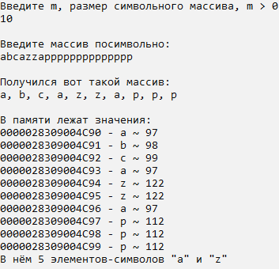
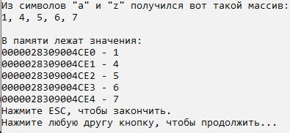

Задание 2. Написать программу для ввода, обработки и вывода двумерного
динамического массива..
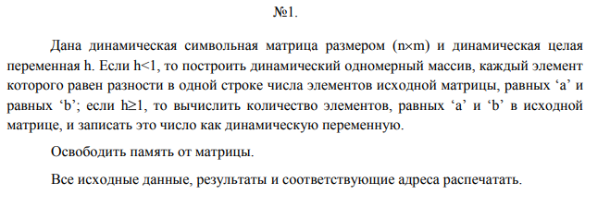

Программа 2:

#define _CRT_SECURE_NO_WARNINGS

#include <stdio.h> // Стандартный вход/выход
#include <locale.h> // Вывод на русском языке
#include <conio.h> // Задержка экрана
#include <string.h> // Работа со строками
#include <stdlib.h> // Создание динамических массивов
#include <math.h> // Математические функции

#include <windows.h> // Очистка консоли

#define RU setlocale(LC_ALL, "Russian") // Для вывода русских слов

int main() {
RU;
do {

int n, m; // Размеры массива
char* array; // Массив на ввод
char* array_ind; // Массив на индексы
int* h;

printf("Введите n, количество строчек двумерного символьного массива, n > 0\n");
do scanf("%d", &n);
while (n < 1);

printf("Введите m, количество столбцов двумерного символьного массива, m > 0\n");
do scanf("%d", &m);
while (m < 1);

// Выделяем память
array = (char*)calloc(n * m, sizeof(char));
if (array == NULL)
{
puts("Нет памяти на массив. Конец работы\n");
return 1;
}

// Пользователь вводит массив
printf("\nВведите массив посимвольно:\n");
getchar(); // Очищаем поток

for (int i = 0;i < n;i++)
for (int j = 0;j < m;j++)
*(array + i * m + j) = getchar();

printf("\nПолучился вот такой массив:\n");
for (int i = 0;i < n;i++) {
for (int j = 0;j < m;j++)
printf("%c", *(array + i * m + j));
printf("\n");
}
printf("\nВ памяти лежат значения:\n");
for (int i = 0; i < m * n; i++)
printf("%p - %c ~ %d\n", array + i, *(array + i), *(array + i));

h = (int*)malloc(sizeof(int));
if (h == NULL)
{
puts("Нет памяти на h. Конец работы\n");
return 1;
}

printf("\nВведите h:\n");
scanf("%d", h);

printf("\nВ памяти лежит значение:\n");
printf("%p - %d\n", h, *h);

// Обрабатываем данные в зависимости от h
if (*h < 1) {
int* diff = (int*)calloc(n, sizeof(int));
if (diff == NULL)
{
puts("Нет памяти на массив. Конец работы\n");
return 1;
}
for (int i = 0; i < n; i++) {
*(diff + i) = 0;
for (int j = 0; j < m; j++) {
if (*(array + i * m + j) == 'a')
*(diff + i) += 1;
else if (*(array + i * m + j) == 'b')
*(diff + i) -= 1;
}
if (*(diff + i) < 0)
*(diff + i) *= -1;
}
printf("\nПолучился вот такой массив из разниц количеств \"a\" и \"b\::\n");
for (int i = 0;i < n - 1;i++)
printf("%d, ", *(diff + i));
printf("%d\n", *(diff + n - 1));

printf("\nВ памяти лежат значения:\n");
for (int i = 0; i < n; i++)
printf("%p - %d\n", diff + i, *(diff + i));
}
else {
int* diff = (int*)malloc(sizeof(int));
if (diff == NULL)
{
puts("Нет памяти на количество a и b. Конец работы\n");
return 1;
}
*diff = 0;
for (int i = 0; i < n; i++)
for (int j = 0; j < m; j++)
if (*(array + i * m + j) == 'a' || *(array + i * m + j) == 'b')
*diff += 1;
printf("\nПолучается, всего в массиве %d элементов \"a\" и \"b\"\n", *diff);
printf("\nВ памяти лежит значение:\n");
printf("%p - %d\n", diff, *diff);
}
free(array); free(h); // Очищаем память
printf("\nНажмите ESC, чтобы закончить.\n");
printf("Нажмите любую другу кнопку, чтобы продолжить...\n");
} while (_getch() != 27);
return 0;
}

Тесты программы 2:
h < 1
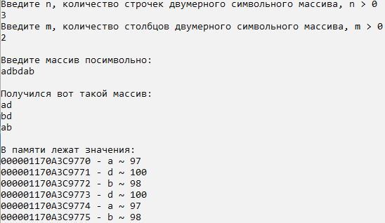
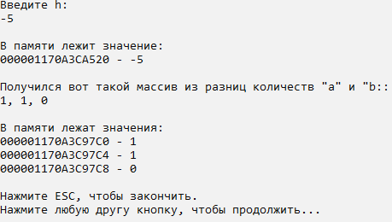

h >= 1
